МИНИСТЕРСТВО ОБРАЗОВАНИЯ И МОЛОДЕЖНОЙ ПОЛИТИКИ СВЕРДЛОВСКОЙ ОБЛАСТИ
Ачитский филиал ГАПОУ СО «Красноуфимский аграрный колледж»



РАБОЧАЯ ПРОГРАММА УЧЕБНОЙ ДИСЦИПЛИНЫ

Основы технического черчения

Профессия: 35.01.14 « Мастер по ТО и ремонту МТП»

2 курс, группа 21-М

Уровень освоения (базовый)
Форма обучения: очная

2023 год

Рабочая программа учебной дисциплины разработана в соответствии с требованиями:
- Федерального государственного образовательного стандарта по профессии среднего профессионального образования 35.01.14. «Мастер по техническому обслуживанию и ремонту машинно-тракторного парка», утвержденного Приказом Министерства образования и науки Российской Федерации от «02» августа 2013 г. № 709.
- рабочей программы воспитания УГС 35.00.00 Сельское, лесное и рыбное хозяйство по профессии 35.01.14 «Мастер по техническому обслуживанию и ремонту машинно - тракторного парка».

Разработчик: Пушкина Яна Сергеевна преподаватель Ачитского филиала ГАПОУ СО «Красноуфимский аграрный колледж»

СОДЕРЖАНИЕ

 | стр.
ПАСПОРТ рабочей ПРОГРАММЫ УЧЕБНОЙ ДИСЦИПЛИНЫ | 4
СТРУКТУРА и содержание УЧЕБНОЙ ДИСЦИПЛИНЫ | 6
условия реализации РАБОЧЕЙ программы учебной дисциплины | 10
Контроль и оценка результатов Освоения учебной дисциплины | 11

1. паспорт РАБОЧЕЙ ПРОГРАММЫ УЧЕБНОЙ ДИСЦИПЛИНЫ
Основы технического черчения

1.1. Область применения программы
Рабочая программа учебной дисциплины является частью основной профессиональной образовательной программы в соответствии с ФГОС СПО по профессии 35.01.14 «Мастер по техническому обслуживанию и ремонту машинно-тракторного парка » (базовая подготовка).
1.2. Место дисциплины в структуре основной профессиональной образовательной программы: общепрофессиональный цикл

1.3. Цели и задачи дисциплины .

В результате освоения дисциплины обучающийся должен уметь:
- читать рабочие и сборочные чертежи и схемы;
- выполнять эскизы, технические рисунки и простые чертежи деталей,
их элементов и узлов
В результате освоения дисциплины обучающийся должен знать:
-виды нормативно-технической и производственной документации
- правила чтения технической документации;
- способы графического представления объектов, пространственных
образов и схем;
- правила выполнения чертежей, технических рисунков и эскизов;
- технику и принципы нанесения размеров.

1.4. Результат обучения (ПК, ОК, ЛР)
ПК 1.1. Выполнять работы по ТО сельскохозяйственных машин и оборудования при помощи стационарных и передвижных средств технического обслуживания и ремонта. ПК 1.2. Проводить ремонт, наладку и регулировку отдельных узлов и деталей тракторов, самоходных и других сельскохозяйственных машин, прицепных и навесных устройств, оборудования животноводческих ферм и комплексов с заменой отдельных частей и деталей. ПК 1.3. Проводить профилактические осмотры тракторов, самоходных и других сельскохозяйственных машин, прицепных и навесных устройств, оборудования животноводческих ферм и комплексов. ПК 1.4. Выявлять причины несложных неисправностей тракторов, самоходных и других сельскохозяйственных машин, прицепных и навесных устройств, оборудования животноводческих ферм и комплексов и устранять их. ПК 1.5. Проверять на точность и испытывать под нагрузкой отремонтированные сельскохозяйственные машины и оборудование. ПК 1.6. Выполнять работы по консервации и сезонному хранению сельскохозяйственных машин и оборудования. ПК 2.1. Собирать и устанавливать агрегаты и сборочные единицы тракторов и самоходных сельскохозяйственных машин стационарно и в полевых условиях. ПК 2.2. Выполнять наладку и регулирование агрегатов и сборочных единиц сельскохозяйственных машин и оборудования. ПК 2.3. Выполнять плановое, ресурсное (перед отправкой в ремонт) и заявочное диагностирование автомобилей, тракторов, самоходных сельскохозяйственных машин и агрегатируемого оборудования. ПК 2.4. Проводить ремонт агрегатов и сборочных единиц тракторов, самоходных и других сельскохозяйственных машин ПК 3.3. Заправлять топливом и смазывать тракторы, навесные и прицепные сельскохозяйственные орудия, самоходные и другие сельскохозяйственные машины. ПК 3.4. Проводить техническое обслуживание машинно-тракторных агрегатов. ПК 4.3. Осуществлять техническое обслуживание транспортных средств в пути следования. ПК 4.4. Устранять мелкие неисправности, возникающие во время эксплуатации транспортных средств. ПК 4.5. Работать с документацией установленной формы.
ОК 1. Понимать сущность и социальную значимость своей будущей профессии, проявлять к ней устойчивый интерес.
ОК 2. Организовывать собственную деятельность, выбирать типовые методы и способы выполнения профессиональных задач, оценивать их эффективность и качество.
ОК 3. Принимать решения в стандартных и нестандартных ситуациях и нести за них ответственность.
ОК 4. Осуществлять поиск и использование информации, необходимой для эффективного выполнения профессиональных задач, профессионального и личностного развития.
ОК 5. Использовать информационно-коммуникационные технологии в профессиональной деятельности.
ОК 6. Работать в коллективе и в команде, эффективно общаться с коллегами, руководством, потребителями.
ОК 7. Организовывать собственную деятельность с соблюдением требований охраны труда и экологической безопасности.
ОК 8. Исполнять воинскую обязанность , в том числе с применением полученных профессиональных знаний (для юношей).

ЛР 13 Демонстрирующий готовность и способность вести диалог с другими людьми, достигать в нем взаимопонимания, находить общие цели и сотрудничать для их достижения в профессиональной деятельности.
ЛР 14 Проявляющий сознательное отношение к непрерывному образованию как условию успешной профессиональной и общественной деятельности.
ЛР 15 Проявляющий гражданское отношение к профессиональной деятельности как к возможности личного участия в решении общественных, государственных, общенациональных проблем.
ЛР 16 Принимающий основы экологической культуры, соответствующей современному уровню экологического мышления, применяющий опыт экологически ориентированной рефлексивно-оценочной и практической деятельности в жизненных ситуациях и профессиональной деятельности.
ЛР 17 Проявляющий ценностное отношение к культуре и искусству, к культуре речи и культуре поведения, к красоте и гармонии.
ЛР 18 Демонстрирующий готовность планировать и реализовывать собственное профессиональное и личностное развитие.
ЛР 19 Проявляющий способность анализировать производственную ситуацию, быстро принимать решения.
ЛР 20 Выбирающий способы решения задач профессиональной деятельности, применительно к различным контекстам.

2. СТРУКТУРА И СОДЕРЖАНИЕ УЧЕБНОЙ ДИСЦИПЛИНЫ
2.1. Объем учебной дисциплины и виды учебной работы

Вид учебной работы | Объем часов
Максимальная учебная нагрузка (всего) | 48
Обязательная аудиторная учебная нагрузка (всего) | 32
в том числе:
лабораторные занятия | -
практические занятия | 16
Самостоятельная работа обучающегося (всего) | 16
Итоговая аттестация в форме дифференцированного зачета

2.2. Тематический план и содержание учебной дисциплины ОСНОВЫ ТЕХНИЧЕСКОГО ЧЕРЧЕНИЯ.

№ урока | Наименование разделов и тем | Содержание учебного материала, практические работы, самостоятельная работа студентов | Объем часов | Коды компетенций и личностных результатов, формированию которых способствует элемент программы
1. | 2 | 3 | 4 | 5
Раздел 1. Правила оформления чертежей.
1. | Единая система конструкторской документации | ЕСКД (понятие о единой системе конструкторской документации). Форматы.  Рамка чертежа. Основная надпись рабочего чертежа: её форма, размеры, правила выполнения.  Линии чертежа: наименование, начертание, основное назначение.  Шрифт чертежный: основные правила выполнения, соотношение размеров шрифта. Масштабы: назначение, запись. Нанесение размеров. Шероховатость: понятие, обозначение. | 2 | ПК 1.1, ПК1.3,ПК 1.5, ПК2.4, ПК 3.3,ПК3.4; ОК4-ОК5, ОК8  ЛР13-ЛР15, ЛР17
2. | ПР № 1 Основная надпись | Вычерчивание основной надписи в соответствии с требованиями государственного стандарта. | 2
3. | ПР № 2 Вычерчивание контуров деталей | Вычерчивание контуров деталей с простановкой размеров и соблюдения стандарта «Типы линий». | 2
4. | Чертёжный шрифт | Самостоятельная работа обучающихся Вычерчивание чертежного шрифта в соответствии с требованиями стандарта. | 2
Раздел 2 . Геометрические построения на чертежах
5. | Геометрические построения на чертежах | Построение перпендикуляров, деление отрезков и углов. Построение правильных многоугольников. Сопряжение линий. Циркульные кривые , лекальные кривые. | 2 | ПК 1.1, ПК1.3,ПК 1.5, ПК2.4, ПК 3.3,ПК3.4; ОК4-ОК5, ОК8  ЛР13-ЛР15, ЛР17
6. | ПР № 3 Графические построения фигур | Графическое изображение правильных многоугольников  Графическое изображение овалов по заданным осям | 2
7. | Чертёж плоской детали | Самостоятельная работа обучающихся :  Разработать чертеж плоской детали с применением всех видов геометрических построений. | 2
Раздел 3. Проекционные изображения на чертежах
8. | Виды, сечения и разрезы на чертежах | Расположение изображений на чертежах  Виды, сечения и разрезы | 2 | ПК 1.1, ПК1.3,ПК 1.5, ПК2.4, ПК 3.3,ПК3.4; ОК4-ОК5, ОК8  ЛР13-ЛР15, ЛР17
9. | ПР № 4 Фронтальный и профильный разрезы | Выполнение построения сечения и начертания стрелок, указывающих направление  Выполнение графического изображения фронтального и профильного разреза | 2
10. | Графическое изображение ломаного разреза | Самостоятельная работа обучающихся построение ломаного разреза | 2
11. | Аксонометрические изображения | Виды аксонометрических проекций и их построение. | 2
12. | Центральное и параллельное проецирование | Правила и алгоритм проецирования | 2
13. | ПР № 5 Графическое изображение аксонометрических проекций деталей | Выполнение графического изображения аксонометрических проекций деталей  Выполнение графического изображения прямоугольного параллелепипеда  Выполнение графического изображения шара и точек на его поверхности  Выполнение графического изображения взаимного пересечения геометрических тел | 2
14. | Графическое изображение тела вращения (цилиндра). | Самостоятельная работа обучающихся выполнить графическое изображение цилиндра | 2
15. | Графическое изображение тела вращения (конуса). | Самостоятельная работа обучающихся выполнить графическое изображение конуса | 2
Раздел 3. Машиностроительные чертежи
16. | Чертежи и эскизы деталей | Общие сведения о машиностроительных чертежах Составление рабочего чертежа деталей  Нанесение размеров и условных обозначений на чертежах  Обозначение шероховатости поверхностей  Выполнение эскизов деталей | 2 | ПК 1.1, ПК1.3,ПК 1.5, ПК2.4, ПК 3.3,ПК3.4; ОК4-ОК5, ОК8  ЛР13-ЛР15, ЛР17
17. | ПР № 6 Чертеж деталей | Выполнение чертежа деталей  Выполнение эскиза деталей | 2
18. | ПР № 7 Разъёмные и неразъёмные соединения | Выполнение графического изображения разъемных и неразъемных соединений | 2
19. | Графическое изображение соединения деталей болтом | Самостоятельная работа: выполнить графическое изображение соединения деталей болтом | 2
20. | Графическое изображение соединения деталей винтом, шпилькой. | Графическое изображение соединения деталей винтом, шпилькой. | 2
21. | Сборочные чертежи и схемы | Составление и оформление сборочных чертежей  Чтение и деталирование сборочного чертежа  Чтение кинематических схем | 2
22. | ПР № 8 Сборочный чертеж узла деталей | Выполнение графического изображения зубчатых передач  Выполнение сборочного чертежа узла деталей  Выполнение условного изображения кинематических схем | 2
23. | Чертеж гидравлических и пневматических схем | Самостоятельная работа обучающихся Выполнить чертеж гидравлических и пневматических схем | 2
24. | Итоговое занятие | Дифференцированный зачёт ( тестовая работа) | 2
 | ВСЕГО ЧАСОВ |  | 48
 | АУДИТОРНЫХ |  | 32
 | ИЗ НИХ ПРАКТИЧЕСКИХ РАБОТ |  | 16
 | САМОСТОЯТЕЛЬНАЯ РАБОТА |  | 16

3. условия реализации программы дисциплины

3.1. Материально-техническое обеспечение
Для реализации программы имеется учебный кабинет.
Оборудование учебного кабинета:
- посадочные места по количеству обучающихся;
- чертежные столы;
- рабочее место преподавателя;
- комплект учебно-наглядных пособий;
- образцы и макеты деталей;
- образцы аксонометрических проекций;
- оборудование для практических работ.
Технические средства обучения:
-компьютер с лицензионным программным обеспечением, мультимедиапроектор;
- обучающие видеофильмы

3.2. Информационное обеспечение обучения
Основная литература
1. Васильева Л.С. Черчение (металлообработка) : Практикум: учеб. пособие для нач. проф. образования. - 2-е изд., стер. - М. : Издательский центр «Академия», 2019. - 160 с.
2. Чумаченко, Г.В. Техническое черчение : учебник / Чумаченко Г.В. — Москва : КноРус, 2019. — 292 с. — (СПО). — ISBN 978-5-406-07011-6. — URL: https://book.ru/book/931291 . — Текст : электронный
3. Фазлулин Э.М. Инженерная графика : учебник для студ. высш. учеб. заведений / Э.М.Фазлулин, В.А.Халдинов. - 3-е изд., испр. - М. : Издательский центр «Академия», 2019. - 400 с.
4. Бродский А.М. Черчение: Учебник для нач. проф. образования / А.М. Бродский, Э.М. Фазлулин, В.А. Халдинов. - 2-е изд., стер. - М.: Издательский центр «Академия», 2016. - 400 с.
Дополнительная литература:
- Ройтман И.А., Кузьменко В.И. Основы машиностроения в черчении: Учеб. для студ. высш. учеб. заведений: В 2 кн. - 2-е изд., перераб. и доп. - М.: Гуманит. изд. центр ВЛАДОС, 2016. - Кн.2. - 224 с.: ил.
- Интернет - ресурсы:
Электронный ресурс.- Режим доступа: http: //nacherchy.ru/

Интернет-ресурсы:
1. http://shlicc.narod.ru/ – Оформление чертежей.
2. http://cherch.ru/ - Всезнающий сайт про черчение.
3. http://nacherchy.ru/ - Техническое черчение.

4.Контроль и оценка результатов освоения Дисциплины

Результаты (освоенные общие компетенции) | Основные показатели оценки результата | Формы и методы контроля и оценки
Уметь:  -читать рабочие и сборочные чертежи, схемы; | - демонстрация интереса к будущей профессии | выполнение практических работ. Оценка деятельности студентов по выполнению практических работ.  Выполнение домашней работы. Оценка за выполненную домашнюю работу.
-выполнять эскизы, технические рисунки и простые чертежи деталей, их элементов и узлов. | -выбор и применение методов и способов решения профессиональных задач в области технического обслуживания и ремонта автотранспортных средств;  -оценка эффективности и качества выполнения работ; | практические работы; внеаудиторная самостоятельная работа; выполнение индивидуального проектного задания
Знать:  -правила чтения технической документации; | -решение стандартных и нестандартных профессиональных задач в области технического обслуживания и ремонта автотранспортных средств; | оценка за выполненную контрольную работу, внеаудиторная самостоятельная работа
- способы графического представления объектов, пространственных образов и схем; | - эффективный поиск необходимой информации;  - использование различных источников, включая электронные;  - анализ инноваций в области технического обслуживания и ремонта автотранспортных средств | оценка за выполненную контрольную работу, внеаудиторная самостоятельная работа
- правила выполнения чертежей, технических рисунков и эскизов; | - взаимодействие с обучающимися, преподавателями и мастерами в ходе обучения | Наблюдение за выполнением практического задания, за организацией коллективной деятельности
- технику и принципы нанесения размеров. | - взаимодействие с обучающимися, преподавателями и мастерами в ходе обучения | контрольная работа; внеаудиторная самостоятельная работа;
ЛР 13 Демонстрирующий готовность и способность вести диалог с другими людьми, достигать в нем взаимопонимания, находить общие цели и сотрудничать для их достижения в профессиональной деятельности | Взаимодействие с обучающимися, преподавателями и мастерами в ходе обучения | Наблюдение за выполнением практического задания,  за организацией коллективной деятельности
ЛР 14 Проявляющий сознательное отношение к непрерывному образованию как условию успешной профессиональной и общественной деятельности | Обладает профессиональной мобильностью и высоким уровнем притязаний в  развитии карьеры, умеет планировать личностно – профессиональный рост | Тест, письменная работа, устный опрос, собеседование, экзамен,  научно – исследовательская работа
ЛР 15 Проявляющий гражданское отношение к профессиональной деятельности как к возможности личного участия в решении общественных, государственных, общенациональных проблем | Сформирована активная гражданская позиция | научно – исследовательская работа  участие в волонтёрской деятельности
ЛР 16 Принимающий основы экологической культуры, соответствующей современному уровню экологического мышления, применяющий опыт экологически ориентированной рефлексивно-оценочной и практической деятельности в жизненных ситуациях и профессиональной деятельности | Сформирована экологическая культура, культурные нормы в сфере здоровья. | Наблюдение, собеседование,  ролевые игры  научно – исследовательская работа  участие в волонтёрской деятельности
ЛР 18 Демонстрирующий готовность планировать и реализовывать собственное профессиональное и личностное развитие | Обладает навыками духовно-нравственной культуры, сформированными ценностными ориентациями и  мотивированных на непрерывный личностный рост | Наблюдение, собеседование,  ролевые игры  научно – исследовательская работа
ЛР 20 Выбирающий способы решения задач профессиональной деятельности, применительно к различным контекстам | Решает стандартные и нестандартные профессиональные задачи в области технического обслуживания и ремонта автотранспортных средств | Тест, письменная работа, устный опрос, собеседование, экзамен,  научно – исследовательская работа

МИНИСТЕРСТВО ОБРАЗОВАНИЯ И МОЛОДЁЖНОЙ ПОЛИТИКИ СВЕРДЛОВСКОЙ ОБЛАСТИ
Ачитский филиал ГАПОУ СО «Красноуфимский аграрный колледж»

КОНТРОЛЬНО-ОЦЕНОЧНЫЕ СРЕДСТВА
ПО УЧЕБНОЙ ДИСЦИПЛИНЕ
Основы технического черчения

ПРОФЕССИЯ: Мастер по ТО и ремонту МТП
курс 2, группа 21-М.

2023 г.

1.Паспорт комплекта контрольно-оценочных средств
В результате освоения учебной дисциплины «Основы технического черчения» обучающийся должен обладать следующими умениями, знаниями, которые формируют профессиональную компетенцию, и общими компетенциями:
Выпускник, освоивший ППКРС, должен обладать профессиональными компетенциями, соответствующими видам деятельности:
- Выполнение слесарных работ по ремонту и техническому обслуживанию сельскохозяйственных машин и оборудования.
ПК 1.1. Выполнять работы по техническому обслуживанию сельскохозяйственных машин и оборудования при помощи стационарных и передвижных средств технического обслуживания и ремонта.
ПК 1.2. Проводить ремонт, наладку и регулировку отдельных узлов и деталей тракторов, самоходных и других сельскохозяйственных машин, прицепных и навесных устройств, оборудования животноводческих ферм и комплексов с заменой отдельных частей и деталей.
ПК 1.3. Проводить профилактические осмотры тракторов, самоходных и других сельскохозяйственных машин, прицепных и навесных устройств, оборудования животноводческих ферм и комплексов.
ПК 1.4. Выявлять причины несложных неисправностей тракторов, самоходных и других сельскохозяйственных машин, прицепных и навесных устройств, оборудования животноводческих ферм и комплексов и устранять их.
ПК 1.5. Проверять на точность и испытывать под нагрузкой отремонтированные сельскохозяйственные машины и оборудование.
ПК 1.6. Выполнять работы по консервации и сезонному хранению сельскохозяйственных машин и оборудования.
2. Выполнение работ по сборке и ремонту агрегатов и сборочных единиц сельскохозяйственных машин и оборудования.
ПК 2.1. Собирать и устанавливать агрегаты и сборочные единицы тракторов и самоходных сельскохозяйственных машин стационарно и в полевых условиях.
ПК 2.2. Выполнять наладку и регулирование агрегатов и сборочных единиц сельскохозяйственных машин и оборудования.
ПК 2.3. Выполнять плановое, ресурсное (перед отправкой в ремонт) и заявочное диагностирование автомобилей, тракторов, самоходных сельскохозяйственных машин и агрегатируемого оборудования.
ПК 2.4. Проводить ремонт агрегатов и сборочных единиц тракторов, самоходных и других сельскохозяйственных машин.
3. Выполнение механизированных работ в сельском хозяйстве.
ПК 3.3. Заправлять топливом и смазывать тракторы, навесные и прицепные сельскохозяйственные орудия, самоходные и другие сельскохозяйственные машины. ПК 3.4. Проводить техническое обслуживание машинно-тракторных агрегатов.
4. Транспортировка грузов. ПК 4.3. Осуществлять техническое обслуживание транспортных средств в пути следования. ПК 4.4. Устранять мелкие неисправности, возникающие во время эксплуатации транспортных средств. ПК 4.5. Работать с документацией установленной формы.

Выпускник, освоивший ППКРС, должен обладать общими компетенциями, включающими в себя способность:
ОК 1 . Понимать сущность и социальную значимость своей будущей профессии, проявлять к ней устойчивый интерес;
ОК 2. Организовывать собственную деятельность, исходя из цели и способов ее достижения, определенных руководителем;
ОК 3 Анализировать рабочую ситуацию, осуществлять текущий и итоговый контроль, оценку и коррекцию собственной деятельности, нести ответственность за результаты своей работы;
ОК 4. Осуществлять поиск информации, необходимой для эффективного выполнения профессиональных задач;
ОК 5. Использовать информационно-коммуникационные технологии профессиональной деятельности;
ОК 6. Работа в команде, эффективно общаться с коллегами, руководством, клиентами;
ОК 7. Исполнять воинскую обязанность, в том числе с применением полученных профессиональных знаний (для юношей).
Результаты (освоенные общие компетенции) | Основные показатели оценки результата | Формы и методы контроля и оценки
Уметь:  -читать рабочие и сборочные чертежи, схемы; | - демонстрация интереса к будущей профессии | выполнение практических работ. Оценка деятельности студентов по выполнению практических работ.  Выполнение домашней работы. Оценка за выполненную домашнюю работу.
-выполнять эскизы, технические рисунки и простые чертежи деталей, их элементов и узлов. | -выбор и применение методов и способов решения профессиональных задач в области технического обслуживания и ремонта автотранспортных средств;  -оценка эффективности и качества выполнения работ; | практические работы; внеаудиторная самостоятельная работа; выполнение индивидуального проектного задания
Знать:  -правила чтения технической документации; | -решение стандартных и нестандартных профессиональных задач в области технического обслуживания и ремонта автотранспортных средств; | оценка за выполненную контрольную работу, внеаудиторная самостоятельная работа
- способы графического представления объектов, пространственных образов и схем; | - эффективный поиск необходимой информации;  - использование различных источников, включая электронные;  - анализ инноваций в области технического обслуживания и ремонта автотранспортных средств | оценка за выполненную контрольную работу, внеаудиторная самостоятельная работа
- правила выполнения чертежей, технических рисунков и эскизов; | - взаимодействие с обучающимися, преподавателями и мастерами в ходе обучения | Наблюдение за выполнением практического задания, за организацией коллективной деятельности
- технику и принципы нанесения размеров. | - взаимодействие с обучающимися, преподавателями и мастерами в ходе обучения | контрольная работа; внеаудиторная самостоятельная работа;
ЛР 13 Демонстрирующий готовность и способность вести диалог с другими людьми, достигать в нем взаимопонимания, находить общие цели и сотрудничать для их достижения в профессиональной деятельности | Взаимодействие с обучающимися, преподавателями и мастерами в ходе обучения | Наблюдение за выполнением практического задания,  за организацией коллективной деятельности
ЛР 14 Проявляющий сознательное отношение к непрерывному образованию как условию успешной профессиональной и общественной деятельности | Обладает профессиональной мобильностью и высоким уровнем притязаний в  развитии карьеры, умеет планировать личностно – профессиональный рост | Тест, письменная работа, устный опрос, собеседование, экзамен,  научно – исследовательская работа
ЛР 15 Проявляющий гражданское отношение к профессиональной деятельности как к возможности личного участия в решении общественных, государственных, общенациональных проблем | Сформирована активная гражданская позиция | научно – исследовательская работа  участие в волонтёрской деятельности
ЛР 16 Принимающий основы экологической культуры, соответствующей современному уровню экологического мышления, применяющий опыт экологически ориентированной рефлексивно-оценочной и практической деятельности в жизненных ситуациях и профессиональной деятельности | Сформирована экологическая культура, культурные нормы в сфере здоровья. | Наблюдение, собеседование,  ролевые игры  научно – исследовательская работа  участие в волонтёрской деятельности
ЛР 18 Демонстрирующий готовность планировать и реализовывать собственное профессиональное и личностное развитие | Обладает навыками духовно-нравственной культуры, сформированными ценностными ориентациями и  мотивированных на непрерывный личностный рост | Наблюдение, собеседование,  ролевые игры  научно – исследовательская работа
ЛР 20 Выбирающий способы решения задач профессиональной деятельности, применительно к различным контекстам | Решает стандартные и нестандартные профессиональные задачи в области технического обслуживания и ремонта автотранспортных средств | Тест, письменная работа, устный опрос, собеседование, экзамен,  научно – исследовательская работа

2. ФОРМЫ ПРОМЕЖУТОЧНОЙ АТТЕСТАЦИИ

Таблица 1. Запланированные формы промежуточной аттестации
№ семестра | Формы промежуточной аттестации | Форма проведения
4 | Дифференцированный зачёт | Тестовая работа

Количество заданий для студента: 7 вопросов в тесте
Время выполнения: 90 минут
Условия выполнения заданий
Помещение: учебная аудитория.
Оборудование: ручка, карандаш
Оценка освоения УД предусматривает использование пятибалльной системы оценки.

3. Комплект «Промежуточная аттестация»
Итоговый тест по учебной дисциплине
1. По наглядным изображениям предметов найдите их чертежи. Запишите, какому наглядному изображению, обозначенному буквой, соответствует чертеж, обозначенный цифрой.
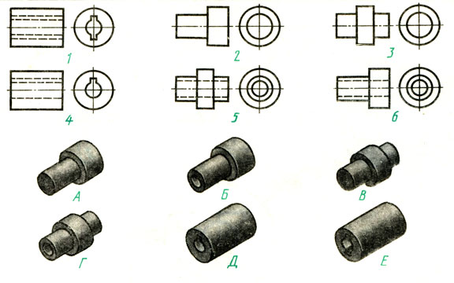
2.Если масштаб 1 : 2, то больше или меньше самого предмета будет его изображение на чертеже?
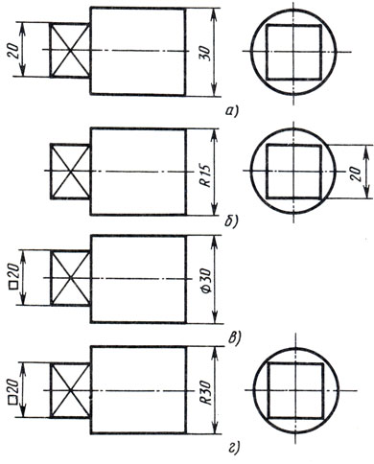
3.На каком чертеже правильно нанесены величины диаметра и квадрата?

4. На рисунке даны две проекции детали. Справа приведено пять изображений. Найдите третью проекцию, соответствующую двум другим.

На рисунке даны две проекции детали. Справа приведено пять изображений; Найдите третью проекцию, соответствующий двум другим.

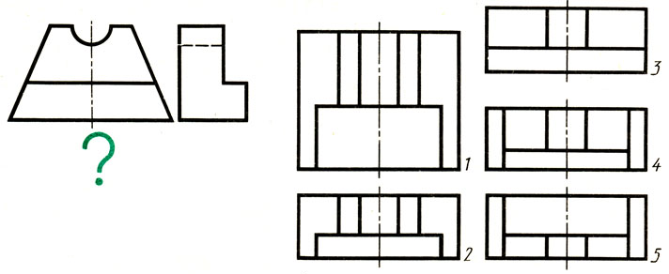

- Даны два вид

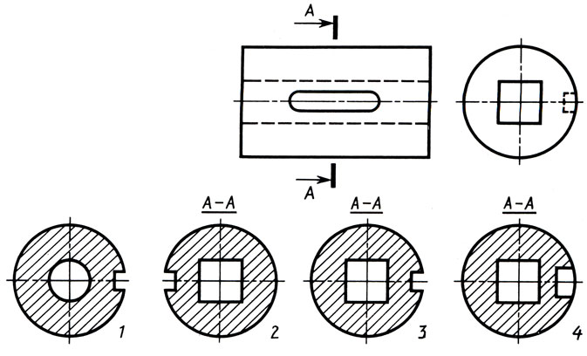
5. Даны два вида детали и четыре вынесенных сечения. Выберите правильно выполненное сечение.

6. На каком из трех чертежей правильно выполнен разрез детали, показанной на наглядном изображении?
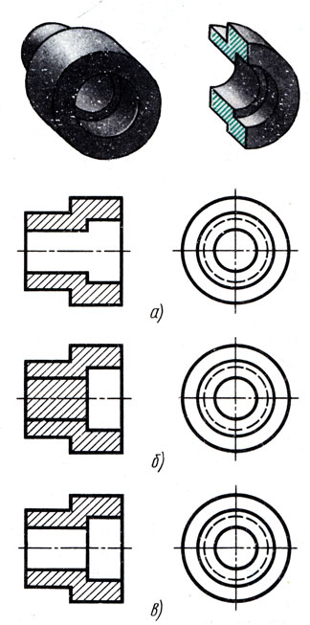

7. Прочтите чертеж. Письменно ответьте на следующие вопросы к чертежу.

1. Как называется деталь?
2. Из какого материала изготовляют деталь?
3. В каком масштабе выполнен чертеж?
4. Чему равна масса детали?
5. Как называются изображения, приведенные на чертеже?
6. Сколько отверстий в детали? Каковы их размеры и шероховатость поверхностей?
7. Что означают три окружности, проведенные штриховыми линиями на виде сверху?
8. Что изображено четырьмя вертикальными параллельными отрезками прямых линий на виде сверху?
9. Каковы габаритные размеры?
10. Какова шероховатость большей части поверхностей детали?

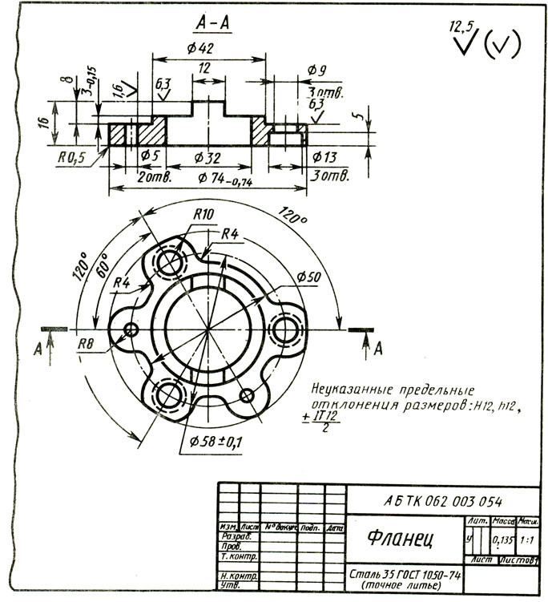

Количественные критерии :
21-19 правильных ответов – оценка «5»
18- 16 правильных ответа – оценка «4»
15 - 10 правильных ответа – оценка « 3»
9 и менее правильных ответов – оценка «2»

